上柚木公園テニスコート
＜バス＞ ＪＲ八王子駅南口から「南大沢駅」行で陸上競技場前下車
＜徒歩＞ 京王南大沢駅より徒歩18分
※第６駐車場は使用可能ですが、野球場・陸上競技場との共用のため、満車の場合は使用できません。
第６駐車場内の『テニスコート利用者駐車スペース』は、大会役員・荷物搬入車が使用するため、使用しないでください。
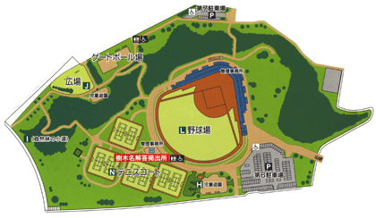
注意事項
・大会本部は、テニスコート管理事務所前に設置する予定です。
・大会関係者は、テニスコート周囲に荷物などを置くようにします。
・野球場周回のランニングコースには荷物などを置かないでください。
・児童公園は、小さな子供たちのスペースですので、中学生の利用はご遠慮ください。
・更衣スペースは、管理事務所にありますが、狭いので注意してください。
・トイレは、野球場脇をご利用ください。

